МІНІСТЕРСТВО ОСВІТИ І НАУКИ УКРАЇНИ

ОДЕСЬКИЙ НАЦІОНАЛЬНИЙ УНІВЕРСИТЕТ ІМЕНІ І.І. МЕЧНИКОВА

ФАКУЛЬТЕТ МАТЕМАТИКИ, ФІЗИКИ ТА ІНФОРМАЦІЙНИХ ТЕХНОЛОГІЙ

**Звіт**

**з дисципліни « Веб-технології »**

**з Лабораторної роботи № _7_**

студента 3 курсу

спеціальності №_122_ «Комп’ютерні науки»

Федорова Костянтина Віталійовича

Викладач:Камєнєва А. В.

Одеса – 2023 р.

Лабораторна робота №7

**Завдання 1.**

В попередню лабораторну роботу («Створення інтерактивного меню навігації для веб-сторінки за допомогою контекстних селекторів») додати:

– інтерактивні ефекти (зміна кольору під час наведення на посилання, зміна кольору для посилань, які були активовані) за допомогою псевдокласів CSS;

– за допомогою псевдоелементів CSS змініть колір першої літери та першого рядку кожного абзацу.

**Завдання 2.**

2.1. Створіть набір пов'язаних документів (сайт), які відповідають таким вимогам:

– на сайті повинні бути зображення, як засоби ілюстрації;

– на сайті мають бути використані списки різних типів;

– на сайті мають бути табличні дані;

– кожна сторінка сайту повинна містити текстові дані, розбиті на параграфи (не менше 5 параграфів на кожну сторінку);

– сторінки сайту повинні мати посилання одна на одну;

– сайт повинен містити не менше трьох сторінок.

Тематика сайту за бажанням.

2.2. Оформіть сайт за допомогою CSS.

Створіть файл CSS, який би відповідав наступним вимогам:

– у ньому мають бути використані всі десять основних видів селекторів;

– кожна сторінка сайту повинна мати власну стилістику;

– таблиця стилів повинна містити щонайменше 30 блоків властивостей.

Код програми:

Index.html

<!DOCTYPE html>

<html lang="en">

<head>

    <meta charset="UTF-8">

    <meta name="viewport" content="width=device-width, initial-scale=1.0">

    <link rel="stylesheet" href="style.css">

    <title>Document</title>

</head>

<body>

    <header class="header">

        <div class="header__logo">

            <img src="icons/Logotype.svg" alt="logo">

        </div>

    </header>

    <main class="promo">

        <div class="promo__menu">

            <nav class="promo__menu-list">

                <ul>

                    <li><a class="promo__menu-item promo__menu-item_active" href="#">Фильмы</a></li>

                    <li><a class="promo__menu-item" href="#">Сериалы</a></li>

                    <li><a class="promo__menu-item" href="#">Мультфильмы</a></li>

                    <li><a class="promo__menu-item" href="#">Клипы</a></li>

                    <li><a class="promo__menu-item" href="#">Трейлеры</a></li>

                </ul>

            </nav>

        </div>

        <div class="promo__interactive">

            <div>

                <div class="promo__interactive-title">ПРОСМОТРЕННЫЕ ФИЛЬМЫ</div>

                <ul class="promo__interactive-list">

                    <li class="promo__interactive-item">ЛОГАН

                        <div class="delete"></div>

                    </li>

                    <li class="promo__interactive-item">ЛИГА СПРАВЕДЛИВОСТИ

                        <div class="delete"></div>

                    </li>

                    <li class="promo__interactive-item">ЛА-ЛА ЛЭНД

                        <div class="delete"></div>

                    </li>

                    <li class="promo__interactive-item">ОДЕРЖИМОСТЬ

                        <div class="delete"></div>

                    </li>

                    <li class="promo__interactive-item">СКОТТ ПИЛИГРИМ ПРОТИВ...

                        <div class="delete"></div>

                    </li>

                </ul>

            </div>

            <div>

                <form class="add">

                    <div class="promo__interactive-title">ДОБАВИТЬ НОВЫЙ ФИЛЬМ</div>

                    <span>Введите название фильма</span>

                    <input class="adding__input" type="text" placeholder="Что уже посмотрено...?">

                    <span>Сделать его любимым?</span>

                    <input type="checkbox">

                    <span class="yes">Да!</span>

                    <button>Подтвердить</button>

                </form>

            </div>

        </div>

        <div class="promo__adv">

            <h1>ЛУЧШИЕ ФИЛЬМЫ 2023</h1>

            <nav class="promo__adv-list">

                <div>

                    <a href="gt.html"><img src="https://m.media-amazon.com/images/M/MV5BMTI1YjFmN2UtOWZhOC00MjkwLTg2ZjgtNDQ5NDQ3YWNmNGRkXkEyXkFqcGdeQXVyMTAxNzQ1NzI@._V1_.jpg" alt=""></a>

                </div>

                <div>

                    <a href="barbie.html"><img src="https://upload.wikimedia.org/wikipedia/en/0/0b/Barbie_2023_poster.jpg" alt=""></a>

                </div>

                <div>

                    <a href="#"><img src="https://m.media-amazon.com/images/M/MV5BMDBmYTZjNjUtN2M1MS00MTQ2LTk2ODgtNzc2M2QyZGE5NTVjXkEyXkFqcGdeQXVyNzAwMjU2MTY@._V1_.jpg" alt=""></a>

                </div>

                <div>

                    <a href="#"><img src="https://m.media-amazon.com/images/M/MV5BNmUwNTEwODctNzNhNy00Yjc4LWEyMTEtNjZmN2QyZDBiYTMxXkEyXkFqcGdeQXVyMTU5ODE0Njc4._V1_.jpg" alt=""></a>

                </div>

            </nav>

        </div>

    </main>

    <script src="script.js"></script>

</body>

</html>

Style.css:

* {

    box-sizing:border-box;

    margin:0;

    padding:0;

    font-family:'Roboto', sans-serif;

}

.header {

    display:flex;

    height:100px;

    justify-content:center;

    align-items:center;

    background:#FFD500;

    padding: 0;

}

.header__logo img{

    width: fit-content;

}

.promo {

    display: flex;

    flex-wrap: wrap;

}

.promo__menu{

    min-width: 100%;

    width: 25%;

    min-width: fit-content;

    height: 500px;

    background:#212121;

    padding:60px 78px 0 5px;

}

.promo__menu-item{

    display:block;

    font-size: 40px;

    line-height:33px;

    color:#D6D9DC;

    text-decoration:none;

    font-weight:300;

    padding-left:40px;

    margin-top:18px;

    margin-bottom: 50px;

}

.promo__menu-item:hover{

    color:#FFD500;

}

.promo__menu-item_active{

    border-left:2px solid  #FFD500;

    color:#FFD500;

}

.promo__interactive{

    display:flex;

    flex-wrap: wrap;

}

.promo__interactive>div{

    padding:30px 0 0 60px;

}

.promo__interactive-title{

    display:inline-block;

    font-weight:bold;

    font-size:30px;

    line-height:28px;

    color:#000000;

}

.promo__interactive-title:after{

    display:block;

    width:33%;

    height:2px;

    background-color:#000;

}

.promo__interactive-list{

    list-style-type:none;

    margin-top:35px;

    display:flex;

    flex-direction:column;

    align-items:flex-start;

}

.promo__interactive-item{

    display:inline-block;

    position:relative;

    font-weight:300;

    font-size:26px;

    line-height:18px;

    color:#000000;

    margin-bottom:15px;

    padding-right:40px;

    text-transform:uppercase;

}

.promo__interactive-item span{

    display:block;

    position:absolute;

    left:-30px;

    top:50%;

    width:20px;

    height:20px;

}

.promo__interactive-item:before{

    content:'';

    position:absolute;

    bottom:-5px;

    display:block;

    width:calc(100% - 40px);

    height:2px;

    background-color:#FFD500;

}

.promo__interactive-item:hover .delete{

    content:'';

    display:block;

    position:absolute;

    right:0px;

    top:50%;

    transform:translateY(-50%);transform:translateY(-50%);

    width:20px;

    height:20px;

    background:url("../icons/trash.png") center center/cover no-repeat;

    cursor:pointer;

}

.promo__interactive .add .promo__interactive-title{

    margin-bottom:25px;

}

.promo__interactive .add span{

    display:block;

    margin:10px 0;

    font-weight:bold;

    font-size:20px;

    line-height:16px;

    color:#000000;

}

.promo__interactive .add .yes{

    display:inline;

    margin-left:10px;

}

.promo__interactive .add input[type="text"]{

    width:300px;

    height:45px;

    line-height:50px;

    font-size:20px;

    background:rgba(196,196,196,0.29);

    border:1px solid rgba(0,0,0,0.19);

    padding:0 15px;

    outline:none;

    border-radius:4px;

}

.promo__interactive .add button{

    display:block;

    margin-top:15px;

    width:170px;

    height:45px;

    background:#FFD500;

    font-weight:bold;

    font-size:18px;

    line-height:14px;

    color:#FFFFFF;

    border:none;

    outline:none;

    cursor:pointer;

    margin-bottom: 20px;

}

.promo__menu{

    min-width: 100%;

    width: 25%;

    min-width: fit-content;

    height: 500px;

    background:#212121;

    padding:60px 78px 0 5px;

}

.promo__adv {

    display: flex;

    flex-wrap: wrap;

    background-color: #FFD500;

    width: 100%;

    justify-content: space-around;

}

.promo__adv h1 {

    color: #212121;

    margin-top: 50px;

}

.promo .promo__adv .promo__adv-list {

    margin-left: 0px;

}

.promo .promo__adv .promo__adv-list div {

    list-style-type: none;

    display: inline-block;

    margin: 30px;

    text-align: center;

    padding-left:40px;

    margin-top:50px;

}

.promo__adv-list div:hover{

    color:#FFD500;

}

.promo .promo__adv .promo__adv-list div img {

    border-radius: 30px;

    height: 400px;

}

Result:

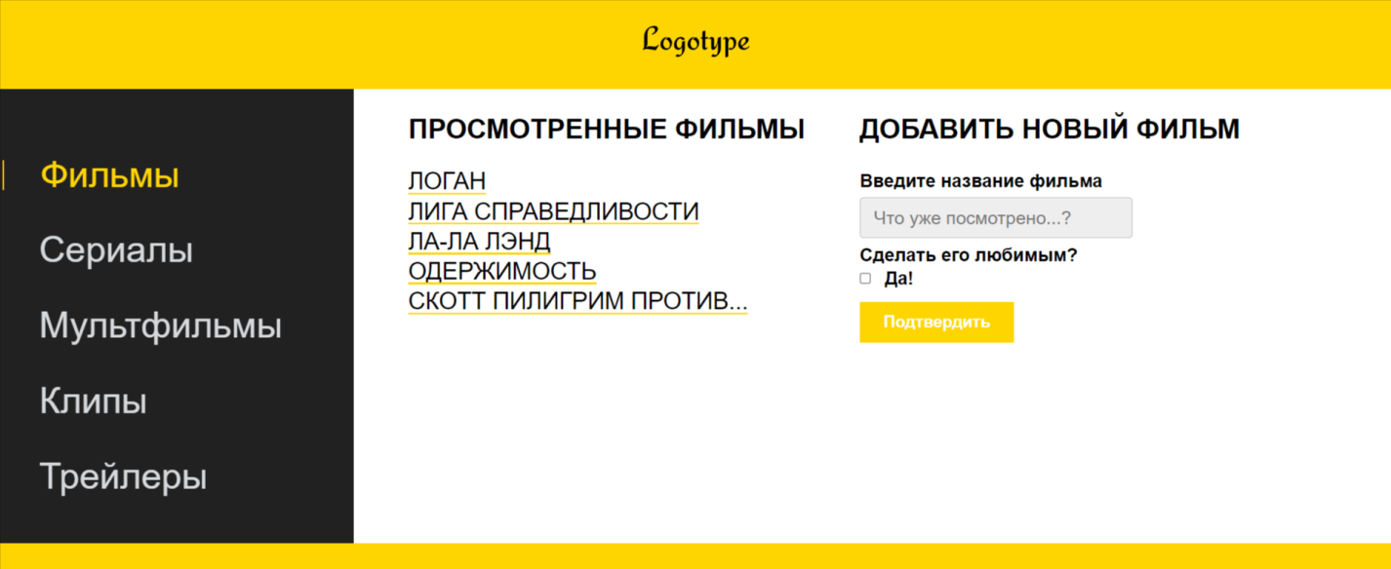

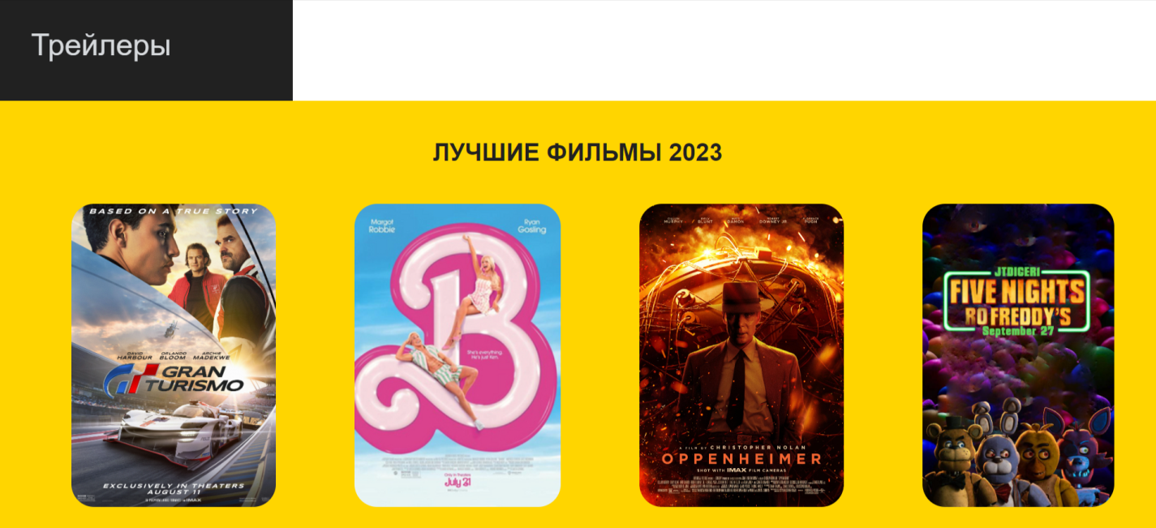

gt.html:

<!DOCTYPE html>

<html lang="en">

<head>

    <meta charset="UTF-8">

    <meta name="viewport" content="width=device-width, initial-scale=1.0">

    <title>Document</title>

    <link href="https://fonts.googleapis.com/css?family=Roboto:300,400,700&display=swap&subset=cyrillic-ext" rel="stylesheet">

    <link rel="stylesheet" href="stylegt.css">

</head>

<body>

    <header>

        <div>

            Гран Туризмо

        </div>

    </header>

    <main>

        <div class="pictureb">

            <img src="https://m.media-amazon.com/images/M/MV5BMTI1YjFmN2UtOWZhOC00MjkwLTg2ZjgtNDQ5NDQ3YWNmNGRkXkEyXkFqcGdeQXVyMTAxNzQ1NzI@._V1_.jpg" alt="#">

            <button>

                <img src="https://cdn0.iconfinder.com/data/icons/google-material-design-3-0/48/ic_play_circle_filled_white_48px-512.png" alt="">

            </button>

        </div>

        <div class="stats">

            <ul>

                <ul>

                    <li id="big">Рейтинги:</li>

                    <li>IMDb: 7.2 (41 382)</li>

                    <li>Кинопоиск: 7.65 (16 790)

                    </li>

                </ul>

                <ul>

                    <li id="big">Входит в списки:</li>

                    <li>Лучшие приключения 2023 года (3 место)</li>

                    <li>Лучшие боевики 2023 года (4 место)</li>

                    <li>Лучшие драмы 2023 года (11 место)</li>

                    <li>Лучшие спортивные фильмы 2023 года (2 место)</li>

                    <li>Лучшие зарубежные фильмы 2023 года (14 место)</li>

                </ul>

                <ul>

                    <li id="big">Дата выхода:</li>

                    <li>16 июля 2023 года</li>

                </ul>

                <ul>

                    <li id="big">Режиссер:</li>

                    <li>Нил Бломкамп</li>

                </ul>

                <ul>

                    <li id="big">Жанр:</li>

                    <li>Приключения, Боевики, Драмы, Спортивные, Зарубежные</li>

                </ul>

                <ul>

                    <li id="big">В качестве:</li>

                    <li>720p</li>

                </ul>

                <ul>

                    <li id="big">В переводе:</li>

                    <li>Дубляж, Многоголосый закадровый, яскъер (Jaskier), Яроцкий, Украинский дубляж и Оригинал (+субтитры)</li>

                </ul>

                <ul>

                    <li id="big">Возраст:</li>

                    <li>12+ взрослые темы и понятия, но темы не раскрыты</li>

                </ul>

                <ul>

                    <li id="big">Время:</li>

                    <li>134 мин.</li>

                </ul>

                <ul>

                    <li id="big">Из серии:</li>

                    <li>Фильмы 2023 года, Фильмы основанные на реальных событиях, Фильмы про видеоигры, Фильмы про гонки</li>

                </ul>

                <ul>

                    <li id="big">В ролях актеры:</li>

                    <li>Арчи Мадекве, Дэвид Харбор, Орландо Блум, Джоша Страдовски, Мейв Куртье-Лилли, Даррен Барнет, Пепе Барросо, Джимон Хонсу, Джери Холливэлл, Дэниэл Пуг и другие

                    </li>

                </ul>

            </ul>

        </div>

        <nav>

            <ul>

                <li>Боевики</li>

                <li>Триллеры</li>

                <li>Комедии</li>

                <li>Мелодрамы</li>

            </ul>

        </nav>

        <div class="desc">

            <p>про что фильм «Гран Туризмо»:</p>

            <p>Янн Марденборо, заядлый геймер из Кардиффа, проводит дни напролет в игре «Гран Туризмо», отказываясь добиваться успеха в реальном мире. Тем временем в Токио Дэнни, менеджер по маркетингу автомобильной корпорации «Ниссан», проводит рекламную кампанию и вместе с руководством «Гран Туризмо» вынашивает план по запуску конкурса, приглашающего геймеров попытать счастья на настоящих гоночных автомобилях. Нуждаясь в помощи в организации мероприятия, Дэнни обращается к Джеку, бывшему гонщику и неисправимому цинику. Когда судьба сводит Янна с Дэнни и Джеком, геймер становится водителем гоночного автомобиля «Ниссан», с головой окунаясь в борьбу за место под солнцем в конкурентном мире настоящих гонок</p>

        </div>

    </main>

    <footer>

        <a href="index.html">

            <img src="https://icon-library.com/images/white-home-icon-png/white-home-icon-png-21.jpg" alt="">

        </a>

        <a href="barbie.html">

            <img src="https://www.friidesigns.com/wp-content/uploads/2018/11/white-play-icon-png-6.png" alt="">

        </a>

    </footer>

</body>

</html>

Stylegt.css

* {

    box-sizing:border-box;

    margin:0;

    padding:0;

    font-family:'Roboto', sans-serif;

}

header {

    display:flex;

    height:100px;

    text-align: center;

    align-items: center;

    margin: auto;

    background-color: #212121;

}

header div {

    margin: auto;

    color: aliceblue;

    font-size: 28px;

    font-weight: 300;

}

main {

    display: flex;

    flex-direction: row;

    flex-wrap: wrap;

}

main .pictureb {

    float: left;

    display: flex;

    flex-direction: column;

    width: 30%;

    height: 70%;

}

main .pictureb img {

    width: 90%;

    margin: 30px;

}

main .pictureb button {

    height: 70px;

    width: 90%;

    background-color:#212121;

    border-radius: 30px;

    cursor: pointer;

    margin-left: 30px;

}

main .pictureb button img {

    width: 60px;

    height: 60px;

    margin: 0 0;

}

main .stats {

    width: 45%;

    margin-bottom: 30px;

}

main .stats ul > ul {

    margin: 0 30px 0 30px;

    list-style-type: none;

    margin-top: 10px;

}

main .stats #big{

    font-weight: 600;

    margin-bottom: 5px;

}

nav {

    background-color: rgb(201, 72, 72);

    width: 25%;

}

nav ul li {

    margin: 50px 0;

    margin-left: 20%;

    width: auto;

    font-size: 3vw;

}

nav ul li:hover{

    color: aliceblue;

    cursor: pointer;

}

.desc {

    margin: 10px;

    width: 100%;

    margin: 0 auto;

    padding: 0 50px;

    background-color: #212121;

    color: aliceblue;

}

.desc>*:first-child{

    font-weight: 600;

    font-size: larger;

}

.desc p::first-letter{

    text-transform: uppercase;

    color: RED;

}

.desc p {

    text-align: center;

    margin: 20px;

    font-size: large;

}

footer {

    display: flex;

    background-color: #212121;

    justify-content: center;

}

footer img {

    margin: 10px;

    width: 50px;

    height: 50px;

}

Result:

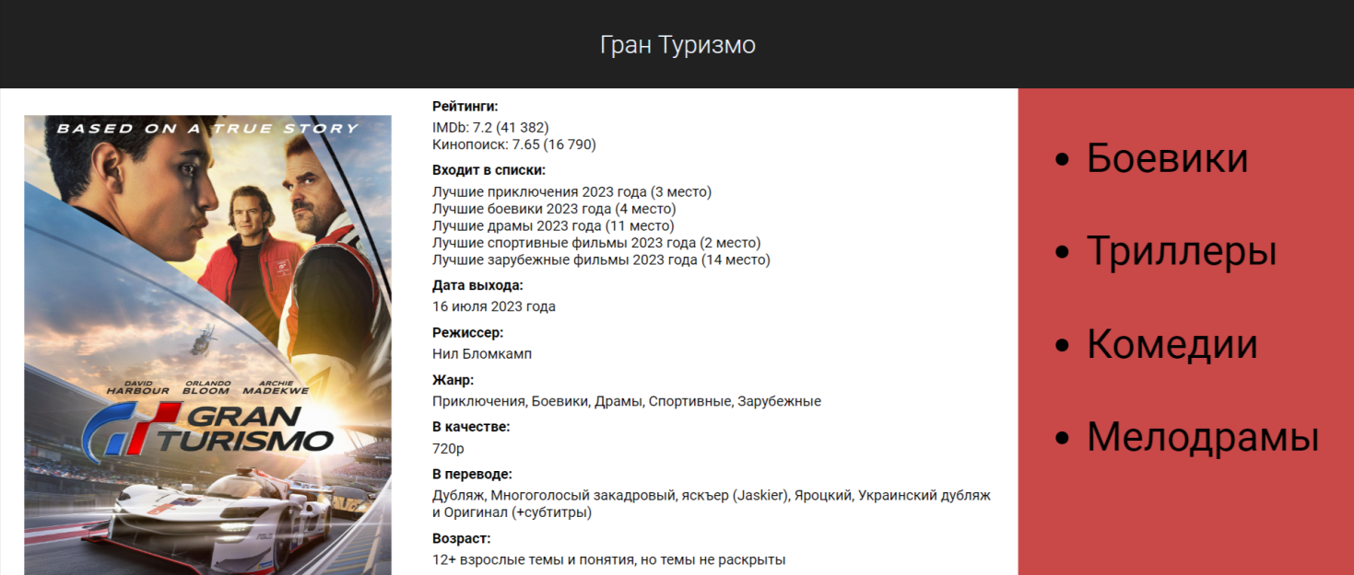

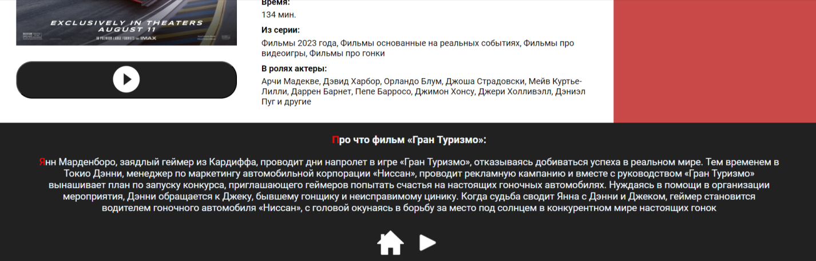

Barbie.html:

<!DOCTYPE html>

<html lang="en">

<head>

    <meta charset="UTF-8">

    <meta name="viewport" content="width=device-width, initial-scale=1.0">

    <title>Document</title>

    <link href="https://fonts.googleapis.com/css?family=Roboto:300,400,700&display=swap&subset=cyrillic-ext" rel="stylesheet">

    <link rel="stylesheet" href="styleb.css">

</head>

<body>

    <header>

        <p>БАРБИ</p>

        <img src="https://assets.aboutamazon.com/dims4/default/7856190/2147483647/strip/true/crop/1919x1080+1+0/resize/1320x743!/quality/90/?url=https%3A%2F%2Famazon-blogs-brightspot.s3.amazonaws.com%2F7f%2Fe6%2Fb76966994e56a97dbeba44f56009%2Fbarbie-hero.jpg" alt="">

        <button>

            <img src="https://cdn0.iconfinder.com/data/icons/google-material-design-3-0/48/ic_play_circle_filled_white_48px-512.png" alt="">

        </button>

    </header>

    <main>

        <table>

            <tr>

                <td>Возраст:</td>

                <td>12+</td>

            </tr>

            <tr>

                <td>Режиссер:</td>

                <td>Грета Гервиг</td>

            </tr>

            <tr>

                <td>Период проката:</td>

                <td>19.07.2023 - 11.10.2023</td>

            </tr>

            <tr>

                <td>Жанр:</td>

                <td>Приключения, Комедия, Романтика</td>

            </tr>

            <tr>

                <td>Длительность:</td>

                <td>1:54</td>

            </tr>

            <tr>

                <td>Производство:</td>

                <td>США, Канада</td>

            </tr>

            <tr>

                <td>Студия:</td>

                <td>Warner Bros. Pictures, Heyday Films Production, LuckyChap Entertainment Production, Mattel Production</td>

            </tr>

            <tr>

                <td>Сценарий:</td>

                <td>Грета Гервиг, Ноа Баумбак</td>

            </tr>

            <tr>

                <td>В главных ролях:</td>

                <td>Марго Робби , Эмма Маккей , Никола Кохлан , Райан Гослинг , Шути Гатва , Уилл Феррелл , Симу Лю , Кейт Маккинон , Америка Феррера , Майкл Сера</td>

            </tr>

        </table>

            <span>Сюжет</span>

            <p>Семейная комедия, рассказывающая историю самой известной куклы в мире – что, если бы Барби была настоящей девушкой, живущей среди нас? Слишком неидеальная для идеального мира Барбиленд, она попадает в изгнание и знакомится с суровой реальностью мира людей.</p>

    </main>

    <footer>

        <a href="gt.html">

            <img src="https://www.friidesigns.com/wp-content/uploads/2018/11/white-play-icon-png-6.png" alt="">

        </a>

        <a href="index.html">

            <img src="https://icon-library.com/images/white-home-icon-png/white-home-icon-png-21.jpg" alt="">

        </a>

    </footer>

</body>

</html>

Styleb.css:

* {

    margin:0;

    padding:0;

    font-family:Verdana, Geneva, Tahoma, sans-serif;

}

body {

    background-color: rgb(252, 113, 136);

    display: flex;

    flex-direction: column;

}

header {

    background-color: aliceblue;

    width: 75%;

    margin: 20px auto 0;

    display: flex;

    flex-direction: column;

    align-items: center;

}

header p {

    font-size: 75px;

    color: rgb(252, 113, 136);

}

header img {

    width: 80%;

}

header button {

    margin-top: 20px;

    height: 65px;

    width: 70%;

    background-color:rgb(252, 113, 136);

    color: aliceblue;

    border-radius: 30px;

    border-color: rgb(252, 113, 136);

    cursor: pointer;

    font-size: large;

}

header button img {

    width: 60px;

    height: 60px;

    margin: 0px;

}

main {

    background-color: aliceblue;

    width: 75%;

    margin: 0px auto;

    display: flex;

    flex-direction: column;

    align-items: center;

}

main table {

    margin: 20px;

    width: 70%;

}

main table tr {

    height: 50px;

}

main table tr>*:first-child {

    width: 50%;

    font-weight: 600;

}

main span {

    font-weight: 600;

    margin-top: 20px;

}

main p {

    margin: 20px;

    width: 80%;

    text-align: center;

}

footer {

    display: flex;

    background-color: rgb(252, 113, 136);

    justify-content: center;

}

footer img {

    margin: 10px;

    width: 50px;

    height: 50px;

    transform: scaleX(-1);

}

Result:

